SEDIA A SCIVOLO
LA PLACA SIMONE 3°C RIPETTA.

FONTE DI ISPIRAZIONE:

https://www.google.com/imgres?imgurl=https%3A%2F%2Fdilei.it%2Fwp-content%2Fuploads%2Fsites%2F3%2F2022%2F06%2Fpanton-chair.jpg&tbnid=n2ygtVxdCp1oGM&vet=1&imgrefurl=https%3A%2F%2Fdilei.it%2Fcasa%2Fsedie-design-famose-modelli-iconici%2F1159156%2F&docid=Q6WiSwq_PO_WvM&w=603&h=704&itg=1&hl=it-IT&source=sh%2Fx%2Fim%2Fm1%2F4&kgs=8a828d0112901d4e

ALLEGATO DEL PROGETTO SVOLTO SU SHAPR.3D:

https://collaborate.shapr3d.com/v/aSXa8DYrXUW-G0tNQG6f-

SCREEN E DESCRIZIONE AL RIGUARDO DI ALCUNI PASSAGGI CHE HANNO CONTRIBUITO ALLA REALIZZAZIONE E FINALIZZAZIONE DELLA SEDIA IN QUESTIONE:

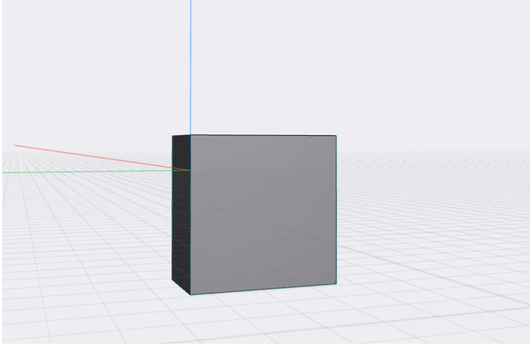

(commando: crea parallelepipedo).

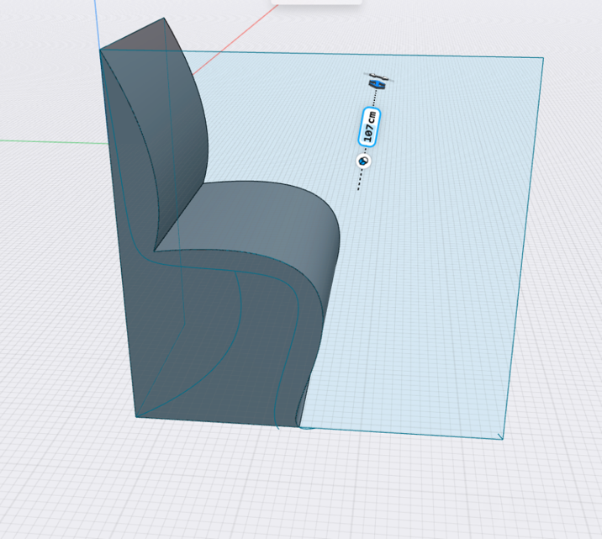

(commando: taglia e estrudi).

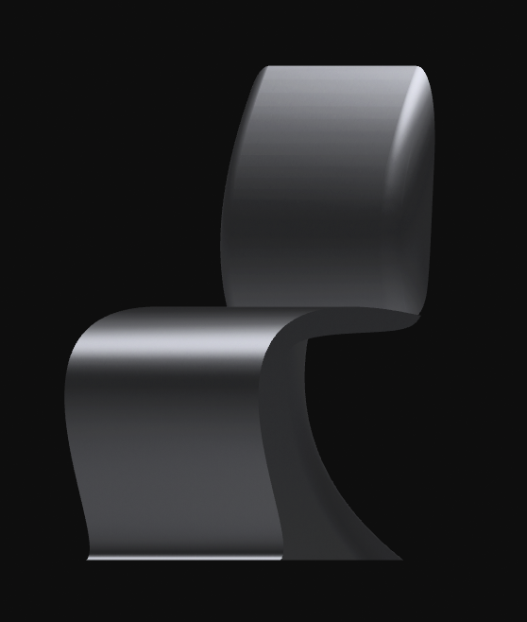

(screen sulla finalizzazione e visualizzazione del prodotto realizzato).

